Cách tắt màn hình Laptop nhưng chương trình vẫn chạy trên Windows 7,10

Như các bạn đã biết mỗi khi chúng ta tắt màn hình Laptop thì các ứng dụng sẽ ngừng hoạt động khiến chúng ta không thể tiếp tục những việc đang làm.

Vậy nếu bạn muốn vừa tắt màn hình để tiết kiệm pin mà các ứng dụng vẫn tiếp tục hoạt động, những bài hát vẫn được vang lên thì bài viết này sẽ giúp các bạn thực hiện điều đó.
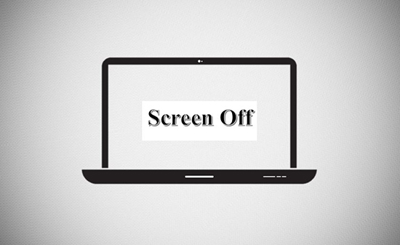
Cách 1: Gập màn hình laptop mà máy tính vẫn hoạt động.
Thông thường nếu chúng ta gập màn hình Laptop thì máy tính sẽ vào trạng thái Sleep khiến các ứng dụng đang hoạt động sẽ tắt. Vậy Để gập màn hình mà các ứng dụng vẫn hoạt động chúng ta làm như sau:
Bước 1 : Các bạn click chuột phải vào biểu tượng "Pin" ở góc trái bên dưới màn hình sau đó chọn "Power Option"
.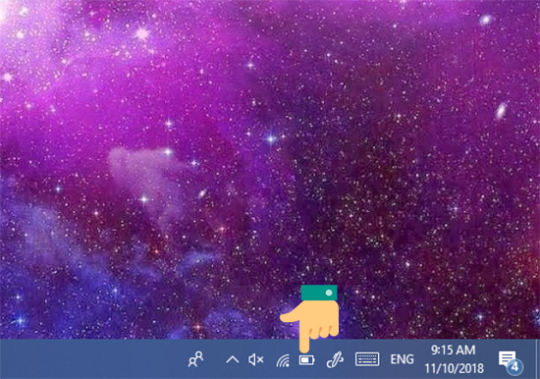
Click chuột phải vào biểu tượng "Pin"
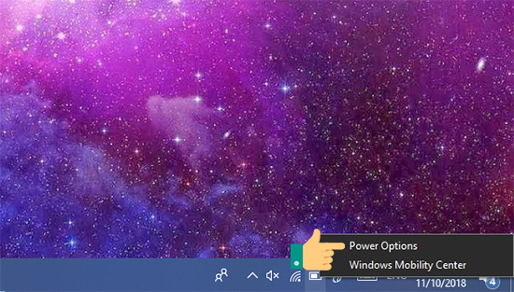
Chọn "Power Option"
Bước 2: Nếu cửa sổ "Power and Sleep" hiện lên, bạn chọn "Additional power Settings". Còn nếu cửa sổ "Power and Sleep" không hiện lên mà hiện lên cửa sổ "Power Option" thì bạn vui lòng bỏ qua bước này.
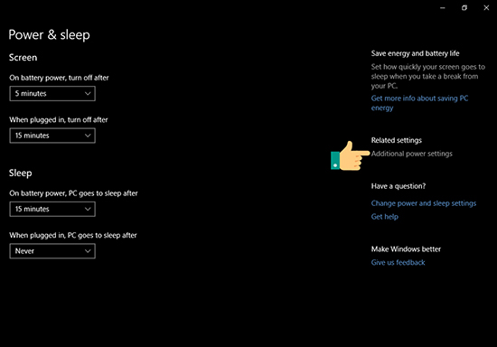
Chọn "Additional power Settings"
Bước 3: Cửa sổ "Power Option" hiện lên, bạn chọn "Choose what closing the lid does" .
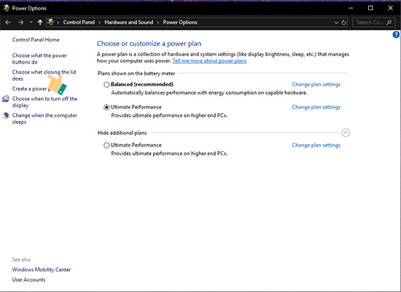
Chọn "Choose what closing the lid does" tại cửa sổ "Power Options"
Bước 4: Cửa sổ "System Settings" hiện lên, bạn chọn "Do nothing" tại dòng "When I close the lid" cho cả 2 cột "On battery" và "Plugged in" và chọn "Save changes"
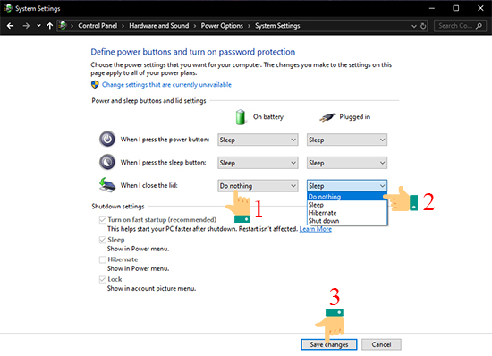
Chọn "Do nothing" tại dòng "When I close the lid" cho cả 2 cột "On battery" và "Plugged in" và chọn "Save changes"
Cách 2: Cài đặt cho máy tính tự tắt màn hình sau 1 thời gian nhất định
Nếu bạn không thích gập màn hình laptop thì có thể cài đặt cho máy tính tự tắt màn hình sau một khoảng thời gian mà bạn chọn.
Lưu ý: Các bạn thực hiện đến hết bước 2 của cách 1.
Bước 1: Cửa sổ "Power Option" hiện lên, bạn chọn "Choose when to turn off the display" .
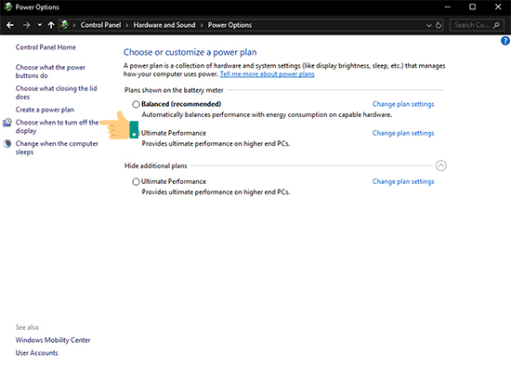
Chọn "Choose when to turn off the display" tại cửa sổ "Power Option"
Bước 2: Tại cửa sổ "Edit Plan Settings" bạn chọn thời gian tắt màn hình cho 2 cột "On battery" và "Plugged in" tại dòng "Turn off the display" và tắt chế độ "Sleep" khi màn hình máy tính tắt bằng cách chọn "Never" tại dòng "Put the computer to sleep". Cuối cùng bạn chọn "Save changes" để lưu thay đổi.
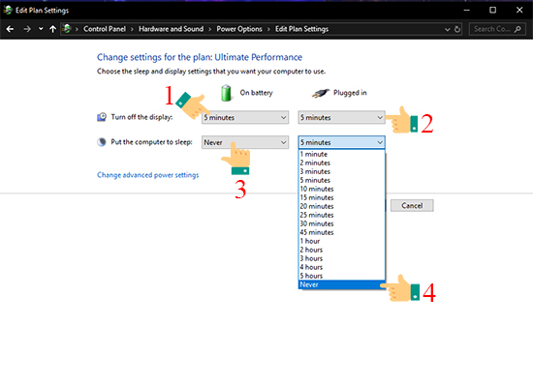
Chọn thời gian tắt màn hình và tắt chế độ Sleep tại cửa sổ "Edit Plan Settings"
Cách 3: Sử dụng phần mềm Turn Off Monitor để tắt màn hình Laptop.
Bước 1: Các bạn truy cập tại đây, chọn "Download" để tải phần mềm về Laptop.

Download phần mềm "Turn Off Monitor"
Bước 2: Các bạn Click chuột phải vào file có đuôi ".rar" vừa tài về, chọn "Extract Here" để giải nén file.
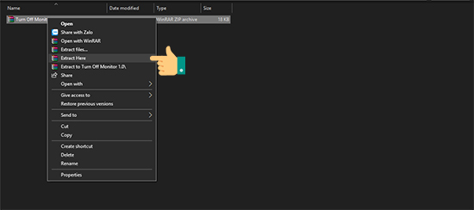
Giải nén file vừa tải về
Bước 3: Các bạn vào thư mục vừa giải nén và mở file có tên "Turn Off Monitor" và màn hình sẽ được tắt.
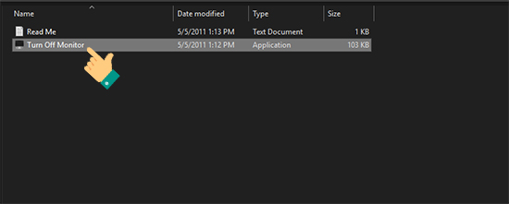
Mở thư mục vừa giải nén, chạy file có tên "Turn Off Monitor" để tắt màn hình Laptop
Để thuận tiện hơn cho việc sử dụng các bạn có thể di chuyển file "Turn Off Monitor" ra ngoài màn hình Desktop bằng cách click chuột phải vào file "Turn Off Monitor", chọn "Send to" và tiếp tục chọn "Desktop (create shortcut)"
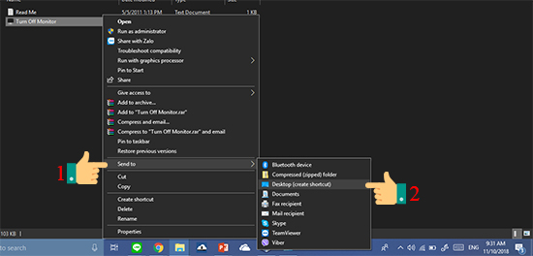
Di chuyển file "Turn Off Monitor" ra ngoài màn hình Desktop
File "Turn Off Monitor" đã di chuyển ra màn hình Desktop
Như vậy chỉ vài thao tác đơn giản, bạn đã có thể vừa tắt màn hình Laptop để tiết kiệm pin mà các ứng dụng vẫn tiếp tục được hoạt động đấy ạ. Chúc các bạn thành công.

